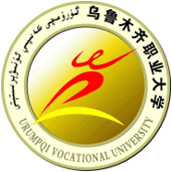

URUMQI VOCATIONAL UNIVERSITY

2017年高校毕业生就业质量
年 度 报 告

二〇一七年十二月

目 录
前 言 1
第一部分 学校的基本情况 1
一、学校简介 1
二、深化教育教学改革，提高人才培养质量 2
第二部分 领导重视，全面落实“一把手”工程 5
一、齐抓共管，强化“一把手”工程 5
二、实施年度考核与院系目标责任挂钩制度 5
第三部分 注重队伍建设，做好条件保障 6
一、重视就业工作队伍建设，加强培训、提升工作能力 6
二、加大就业工作经费投入，落实促进就业和扶持创业政策 7
三、完善工作环境条件，加强信息化建设 7
第四部分 开拓就业市场，全面提升学生就业能力 7
一、完善规章制度，落实四化建设 7
二、积极开拓就业市场，不断提升就业指导服务水平 8
三、注重学生创新创业教育，取得明显效果 9
第五部分 就业质量评价分析 10
一、就业率分析 11
二、专业相关度分析 14
三、就业方式分析 14
四、就业去向分析 17
五、行业月收入分析 22
六、区域贡献度分析 22
第六部分 未就业的毕业生情况 23
一、未就业毕业生的数量 23
二、未就业的原因分析 23
第七部分 对教育教学的反馈 24
结束语 27

前 言

毕业生就业质量是反映高校就业工作动态和成效的重要标志，也是衡量办学质量、办学水平和人才培养成效的重要指标。我校高度重视大学生就业工作，在新疆维吾尔自治区人社厅、教育厅的正确指导下，不断创新就业服务方式，完善就业指导服务体系。
据2017年新疆维吾尔自治区人社厅、教育厅向社会公布的数据,我校2017届毕业生最终就业率为95.91%，为客观地反映我校就业工作情况，根据《教育部办公厅关于编制发布高校毕业生就业质量年度报告的通知》和根据转发《教育部办公厅关于做好全国普通高等学校毕业生就业数据报送的通知》（新教学函〔2014〕12号）的文件要求，特编制《乌鲁木齐职业大学2017年度高校毕业生就业质量年度报告》。
2017年，我们将坚决贯彻落实国家、自治区对高校毕业生就业创业工作的部署要求，以更加坚定的决心、更加扎实的工作、更加有力的措施，全力做好高校毕业生就业创业工作，切实增强学生就业创业能力，努力实现2017年我校毕业生就业创业工作目标。

第一部分 学校的基本情况

一、学校简介
学校基本概况：乌鲁木齐职业大学是乌鲁木齐市属唯一一所综合性全日制普通高等职业院校,成立于1985年。2007年，经新疆维吾尔自治区人民政府批准，原乌鲁木齐职业大学与乌鲁木齐成人教育学院合并，组建了新的乌鲁木齐职业大学。学校实行区、市共建、以市为主的管理体制。学校现有占地面积1325亩（5个校区），总资产7亿多元，有148个校内实验(实训)室和259个校外实训基地，生均教学实验仪器设备值5952万余元，图书馆各类藏书95余万册。学校现有各类全日制在校生15000余人，设有经济贸易学院等16个教学单位和1个国际合作办学机构，现有在编教职工726人，其中，高级职称教师148人，专任教师“硕博比”为50.64%、具有高级职务教师占专任教师的比例为32.25%。专任教师中“双师”素质教师比达到88.47%。学校现开设65个专业，其中有国家骨干高职院校重点建设专业5个，中央财政专项支持重点建设专业4个，中央财政支持服务产业能力建设专业2个，中央财政支持公共实训基地建设2个，自治区示范校重点建设专业4个，自治区特色专业10个。学校成立至今，坚持走“以服务为宗旨，以就业为导向，产学研相结合”的发展道路，坚持“面向市场，对接产业，服务地方，突出特色”的办学思路，大力实施“质量立校、科研强校、人才兴校、特色发展、品牌创建”战略，经过多年的发展，已形成了以高职教育为主，中职教育、教师培训和成人教育为重要组成部分的办学格局，形成了以现代服务业为主的专业优势和特色。目前，学校已成为国家百所示范性骨干高等职业院校、自治区示范性高等职业院校、自治区第三产业（现代服务业）职教园区理事长单位和乌鲁木齐职教集团龙头高职院校，自治区大学生思想政治工作督导评估优秀单位。
“十三五”期间，学校将大力推进产教融合、校企合作，建设“四中心、八基地、十平台”创新与服务体系；全面提高教学质量，申报应用技术大学；把学校建设成为特色鲜明、区内一流、西部领先、面向中亚的优质高职院校。
二、深化教育教学改革，提高人才培养质量
（一）教育教学日益规范，办学水平不断提升
学校以《国务院关于加快发展现代职业教育的决定》精神为指导，全面贯彻落实高职教育创新发展的要求，围绕“培养什么人，怎样培养人”这一根本问题，不断厘清发展思路，明确方向。确立了“立足区域、面向市场、服务企业”的办学宗旨、形成了“一体两翼，三位一体，协调发展”的办学定位和“特色立校、人才兴校、质量强校”的发展战略。学校积极推行二级核算管理体制、全员聘用制、中层管理干部任期目标责任制，不断深化人事分配制度改革，推动学校管理科学化、规范化、精细化，逐步形成了政、校、行、企合作办学、协同育人良好局面。
学校全面推行基于学分制和课程绩点的教学运行管理模式改革，不断加强以质量工程建设和教育教学改革为抓手全面提升人才培养质量的制度体系和运行机制建设，推进教学宏观管理和教学常规建设，积极推行教考分离，推动教风、学风建设；不断加强专业教研室的地位和作用；借助世行项目着力推进能力本位课程建设；大力推行青果软件在教务管理、师资管理、教学资源管理中的运用，推进教学诊断信息化评教系统和顶岗实习评教评学系统建设，启动了新一轮教学团队和重点专业（群）建设，建立了人才培养质量年度报告，连续六年聘请第三方进行人才培养质量评价。
2016年，学校出台了《关于贯彻落实“教育部深化职业教育教学改革全面提高人才培养质量的若干意见”的实施办法》、《课程教学十个严禁》《教学事故认定和处理办法》《深化创新创业教育改革实施方案》《内部质量保证体系诊断与改进工作实施方案（试行）》等管理文件，教学管理工作进一步规范化。进一步深化教学改革，立项6个教学改革课题、8门精品课程和17门能力本位课题；完成了6门课程近40集微课程建设工作；举办了“关于质量保证体系建立、诊断与改进”的专题培训。不断加强创新创业教育，制定了《学生创新创业实践学分实施办法（试行）》，举办了一系列大学生创新创业培训和活动，我校学生参加“创青春”第十四届“挑战杯”中国大学生创业计划竞赛，获得自治区级二等奖2项，三等奖1项，参加各级各类技能大赛，获得全国行业一等奖1个、二等奖3个、三等奖2个；获得自治区一等奖11个、二等奖20个、三等奖15个；获得市级一等奖3个、二等奖13个、三等奖16个。
（二）创新体制机制，对接区域产业需求
“十二五”期间，学校抓住自治区示范校和国家骨干校建设的契机，坚持以服务为宗旨、以就业为导向、产学研结合的发展道路，以体制机制创新为突破，积极构建三产职教园、乌鲁木齐职教集团、学校董事会、二级学院理事会多层次的体制机制创新平台，不断优化办学环境、增强办学活力；以重点建设专业为引领，不断深化校企合作、优化专业结构、凸显办学特色、打造品牌专业，带动相关专业群的建设，努力提升专业对接产业水平，强化“校企合作、工学结合”的职业化特色；以生产性实训基地建设为载体，努力改善实训实习条件，强化学生实践动手能力的培养，实现了教学过程与生产过程对接；以提高教师队伍职业能力为抓手，着力打造适应职业教育需要的专兼结合的“双师型”教师队伍，不断深化校企合作师资队伍共建机制；以提高大学生综合素质为目标，成立创业学院，建设自治区首个高职院校大学生就业创业孵化园，努力提升学生的创新创业能力和就业竞争力；以社会服务能力建设为驱动，积极搭建产教融合、校企合作平台，努力为区域企业发展和产业转型升级提供人才智力支持，学校专业服务产业能力日益提升。
2016年物流管理、旅游管理两个专业实现本专科联合招生，有22个专业开展单独招生，有14个专业实施“五年一贯制”或“3+2”联合培养招生，全校分类招生生源已占到25%左右。围绕乌鲁木齐大力发展第三产战略部署，以及打造“丝绸之路经济带”“五大中心”的战略规划，积极打造专业品牌，进一步强化学校面向新疆现代服务业发展的专业特色与优势。与新加坡PSB学院新增机械制造与自动化、电气自动化技术两个中外合作办学项目，中外合作办学项目学生人数达到209人；与俄罗斯鄂木斯克国立大学开展师生互派，10名交换生已到鄂木斯克国立大学学习。
（三）以人才培养为核心，全面推进内涵建设
学校借助校企合作平台，按照课程对接岗位、证书对接职业、教学过程对接生产过程的要求，以核心课程建设为抓手，不断完善课程和实训标准、加强校企合作开发课程与教材的力度。通过开展教师全员“说课”、“教学能手”比赛、优秀教案评选、技能大赛等活动，努力提升教师职业能力，促进课程改革和建设。学校积极投入乌鲁木齐市“大力发展总部经济和物流、旅游、金融、会展、信息等现代服务业”和“大力发展创意设计、数字出版、动漫游戏等新兴产业”建设行列，启动实施“四个中心、八个基地、十平台”创新与服务体系建设，积极推进三产职教园区产学研合作、融合，牵头组建了乌鲁木齐职教集团，着力推进区域现代职业教育体系建设。
学校不断加大力度实施“人才兴校”战略。先后制定了《领军人才、专业带头人、骨干教师培养管理办法》、《教职工进修培训管理办法》、《专业技术人员岗位分级管理与考核办法》、《校聘人员聘用管理办法》、《“双师”素质教师队伍建设管理办法》、改革校内绩效津贴发放办法，调整和优化校内津贴结构，加大力度遴选培养专业带头人、骨干教师。开辟多种招聘渠道，引进专业技术人员。截止目前，学校现有在编教职工726人，其中，高级职称教师148人，高级职称教师占专任教师比达到30%，专任教师硕博比达到50.64%，专任专业教师中“双师”素质教师比达到88.47%，为不断提高人才培养质量提供了坚实基础。各专业不断深化符合本专业人才培养规律的人才培养模式，积极探索任务驱动、就业和能力导向的教学改革，不断调整和优化专业结构。学校现有校外实习实训基地259个，建设有96个校内生产性实训基地，建有校外厂中校基地52个，其中校企共建31个，企业自建20个。生均校外实习实训基地实习时间由2014年的1.33天/生增加到了2.85天/生,增加了1.14倍。

第二部分 领导重视，全面落实“一把手”工程

一、齐抓共管，强化“一把手”工程
学校高度重视就业工作的组织领导，实施“一把手工程”，由校长总负责，分管领导具体抓落实。学校建立了校、院系、班三级就业工作体系，学校校长作为就业工作的第一责任人，每年把就业工作纳入学校的重要议事日程，明确职责任务，细化工作要求，狠抓推进落实；院、系领导全面负责本学院、系毕业生就业工作，确保就业工作做实、做深、做细。学校成立了大学生就业工作领导小组，设立了招生就业处，处级建制，在招生就业处设立了就业指导科，在实训中心设立了职业技能鉴定科，在基础部成立了创业教育学院，组建了素质教育研究所，积极构建“大就业”工作格局。各院系成立了由党总支书记任组长，副院长、辅导员和班主任组成的院系就业工作机构，明确专门领导、专门辅导员负责学院大学生就业工作，班主任具体负责班级学生就业工作。全校形成了学校统一领导，招生就业处综合协调，各部门共同配合，各院系分工落实的工作运行机制。
学校积极争取自治区专项资金支持，投入600多万元建设了自治区首个高职院校大学生创业孵化基地建设。引入专业团队负责大学生创业孵化基地具体管理工作，目前孵化基地（园）已获得乌鲁木齐市、自治区和国家三级授牌。
二、实施年度考核与院系目标责任挂钩制度
学校制定了《乌鲁木齐职业大学招生就业工作管理办法》、《乌鲁木齐职业大学就业考核制度》《乌鲁木齐职业大学就业创业实施意见》等相关制度，建立了目标责任机制、就业工作考核机制，始终把就业工作作为人才培养质量的重要检验标准，每年与各院、系领导签订年度《乌鲁木齐职业大学就业工作目标责任书》，从制度上为就业工作顺利开展提供了保证。
学校每年都把就业工作列入学校年度工作要点，年中（终）学校部门述职都要求将就业工作作为考核的重要内容；校长定期不定期听取各院系就业指导工作汇报，召开校长办公会议，协调解决就业工作中存在的问题;及时通过会议或OA办公系统通报毕业生就业工作进展情况。院系就业工作机构按学校就业指导部门反馈的意见和要求认真落实院系就业指导工作，狠抓工作落实，努力完成计划任务，并按照学校就业工作部署的要求对就业工作进行自查评估，以评促建，提高就业指导工作水平。

第三部分 注重队伍建设，做好条件保障

为了确保毕业生就业工作能高效运转，学校统筹相关资源，在人员安排、资金预算、场地设施等方面做好条件保障，确保人、财、物等条件保障到位，为毕业生就业工作的顺利开展创造条件。
一、重视就业工作队伍建设，加强培训，提升工作能力
1、注重组织机构建设。学校十分重视专兼职就业工作队伍建设，招就处就业工作专职人员共6名，其中专职就业工作人员3名，全部为本科学历以上，人员学历和职称结构合理，专业素质和能力较高。除此之外，学校还在实训中心设立了职业技能鉴定科，配置专职人员3人，在基础部成立了创业学院和素质教育研究所，配备专职人员3名，与应届毕业生人数的比例为1：367 ，达到国家规定的1:500标准。引入专业管理团队5人，专门负责大学生创业孵化园相关管理工作。各学院都有1名领导和1-2名辅导员负责就业指导工作，从而形成了以招生就业处为核心，多部门配合的大学生就业创业工作格局，建立了一支结构合理、专兼结合、爱岗敬业、素质全面的就业指导队伍。三年来累计有18人次年终考核获得优秀，有10人次荣获“三育人”荣誉称号。
2、注重人员业务培训。2013年至今，学校先后派出50人次参加SYB创业培训师、50 人次参加就业指导师等资质培训，获证人数达到80余人次；每学期都组织就业工作人员参加交流会、研讨班、培训班，邀请专家讲解毕业生就业形势、就业政策，传授就业指导技巧；先后举办了7期就业工作人员和毕业班辅导员参加的就业工作培训班；每年按照要求组织专职就业指导人员参加自治区主管部门组织的各种培训，开展就业工作专题研究。通过业务培训、实践锻炼，就工作人员的专业素质和能力得到不断提高。
3、注重发挥学生力量。学校成立了大学生职业生涯与发展协会，依靠学校团委，充分发挥学生社团的力量，参与就业指导工作，教育和引导学生转变就业观念，提高就业能力。三年来，协会先后协助招就处组织了16场专场招聘会，组织开展简历大赛3次，模拟招聘大赛3次，就业创业讲座11场，连续两年组织“统一老坛杯”职场精英挑战大赛,发挥了积极作用。
二、加大就业工作经费投入，落实促进就业和扶持创业政策
学校将大学生就业创业工作经费列入学校经费预算科目，给予足额保证，并根据工作需要安排专项经费支持。2015年至2017年，学校每年安排大学生就业经费分别为138.47106万元、224.925558万元、173.987810 万元，分别占当年学校学费收入的比例为3.82%、5.8%、4.57% 。在国家骨干高职院校建设中，学校在项目规划和建设中专门设立了“1-4-1”大学生职业素质培养工程，投入资金100万元。争取自治区财政投资500万元，学校自筹100万元，建设了自治区首个职业院校大学生创业实训与孵化基地，实现了大学生创业孵化项目与校企合作企业项目的有效衔接。
三、完善工作环境条件，加强信息化建设
学校现建有功能较为完备的毕业生就业信息网站、OA网、大学生思政引航网---就业创业专栏，包括就业政策、招聘信息、就业指导、自主创业、职业资格证书等板块，集信息搜索与查询、数据统计与分析、就业政策法规宣传、毕业生就业指导、网上求职、就业咨询等各项功能于一体，并与疆内大型人才市场联网，为毕业生提供便捷、高效的网络就业信息服务平台。建立了校内QQ群、微信平台，保证企业人才需求信息通过手机短信和QQ群、微信群在第一时间传达到每一位毕业生。学校还通过校园宣传栏、电子信息公布栏，向学生宣传国家和自治区鼓励和支持毕业生就业与创业的政策措施和企业人才需求信息，从而实现了就业信息发布实时化，网络招聘常态化，网上就业服务“全天候、多功能、广覆盖”。

第四部分 开拓就业市场，全面提升学生就业能力

一、完善规章制度，落实四化建设
近些年来，学校不断建立和完善的就业相关制度，主要包括以下几个方面：第一，就业指导工作条例、奖励办法；第二，学生顶岗实习管理制度、学生实习实训制度；第三，大学职业规划与创业教育课程和职业生涯规划课程制度等各项相关制度；第四，各学院根据学校相关制度制定的就业相关制度、奖励办法。
学校把各专业就业状况作为招生计划分配的重要依据，每年控制55个专业进行招生，对初次就业率较低的专业则采取停招或隔年招的办法压缩其招生规模，积极引导学院不断调整优化专业设置，加强重点专业、特色品牌专业建设。要求院系专业建设要根据学生就业实际状况加强市场调查，及时修订完善专业人才培养方案，瞄准新产业和新业态，论证确定新专业；招生过程中，严格要求按专业招生计划招生，保持各专业均衡发展，注重扶持新办专业和有市场潜力的专业。通过这些措施，使学校专业调整和专业群建设取得明显效果，专业特色和优势日益凸显。
学校以自治区示范校和国家骨干校建设为契机，全面实施工学结合人才培养模式，积极探索任务驱动、就业和能力导向的教学改革，着力提升专业服务产业能力。目前校内实训室已达148个，比2010年增加40个，仪器设备总值达到8661.67万元，比2010年增加4383.67万元，将近翻了一番，实训室面积达32193.56平方米，比2010年增加21533.1平方米；校外实训基地275个，比2010年增加76 个。同时，加大力度积极推进“厂中校”、“校中厂”的实习实训基地建设，引企入校，与合正财务记账公司合作，建立了“校中厂”的“双主体”的合正财务记账中心；在喀纳斯景区成立“乌鲁木齐职业大学旅游学院喀纳斯培训中心”；在新疆国际会展中心成立了“展览学院”；上海大众汽车有限公司150万元在我校建设SIEMENS技术培训实验室和SEW技术培训实验室已投入使用，洛克菲尔公司捐赠1000多万元自动化控制设备在我校建立自动化控制技术中。学校积极推行“双证书”制度，实现专业课程内容与职业标准对接，毕业生“双证书”率达90%以上。
二、积极开拓就业市场，不断提升就业指导服务水平
第一，多渠道为毕业生提供就业信息。校、院两级就业指导部门通过召开校园招聘会、专场招聘会和就业信息网发布就业信息等多种形式，千方百计、多渠道为毕业生提供就业信息。2017年下半年在新校区、校本部召开了冬季校园专场招聘会，共有243家单位参加，提供4047个就业岗位。
第二，强化信息服务。通过“毕业生就业信息网”、“乌鲁木齐职业大学主页宣传栏”、“新疆大学生思政网——就业创业专栏”三个网络平台，学校先后建立起了就业QQ群和微信群。各学院、班级也建立了QQ群和微信群。通过这些平台，做到快捷、及时向毕业生发布就业信息，解决和解答毕业生在就业过程中遇到的各种问题，促进毕业生就业创业。
第三，积极推进校企合作，加强专业实习实训基地建设。学校着力推进校企合作，每个专业都与用人单位建立了长期稳定的联系，不仅使之成为学生实习实训的基地，也成为了企业和毕业生对接就业岗位“看得见、够得着”的就业平台，形成了相对稳定的毕业生就业市场。
第四，就业政策、就业形势宣传、就业困难学生服务“三到位”。针对少数民族毕业生、女毕业生、家庭经济困难毕业生等困难就业群体，学校密切关注其就业状况，有针对性地开展就业指导，予以特殊政策扶持。一是在助学金发放中对家庭困难学生进行政策倾斜，决不允许一名家庭困难学生因此辍学。其中惠及的少数民族学生人数占总人数的50%左右，惠及的女生人数占总人数的70%左右。二是毕业生求职就业补贴发放逐年增长。三是对国家和自治区就业政策，通过校、院、班三级通道及时发布，认真宣传，传达到每一名毕业生。四是不断加强规范管理方面，在劳动合同书、报到证、毕业生档案和就业调整申请表等的填写、审核、使用以及补发都做了明确规定，及时准确向自治区报送毕业生生源信息和完成毕业生就业方案等材料，做到报送材料无差错。
三、注重学生创新创业教育，取得明显效果
我校十分重视就业指导教育，不仅把就业指导课、创业教育作为必修课列入教学计划，开设了《职业生涯规划与创新创业教育》课，共36学时，定期安排负责就业工作的教师参加各级各类国家及自治区相关项目的培训，还专门设立了创业学院，成立了素质教育研究所，现已拥有专兼职创业教育教师50人，其中教授2人、副教授4人，取得国家职业指导师资格35人，创业指导师6人，取得SYB、KAB培训师资格50人。学校每年组织大学生职业生涯规划大赛，在2015年第八届新疆高等职业院校大学生职业生涯规划设计征文比赛中我校获得先进学校荣誉奖，有3名指导老师获得优秀指导教师奖，获得二等奖11项，三等奖29项。
我校建设的自治区首个职业院校大学生就业创业实训（孵化）基地，于2015年初建成并开展创业实践活动，为我校有创业意愿的学生创造了良好的基础。到目前为止已有先后三批共42家企业进驻基地，到目前为止我校已有学生17人在孵化基地成功创业。孵化基地极大地激发了师生创新创业热情。近年来我校组织学生参加各级各类技能大赛，取得了令人瞩目的好成绩。2014、2015两年，我校获得自治区级奖项120项，国家级奖项59项，其中2014年获得“创青春”全国大学生创业大赛中荣获新疆赛区二等奖、“2014年挑战杯——彩虹人生”全国职业学校创新创效创业大赛国赛中获二等奖。2015年获得“创青春”第十四届“挑战杯”中国大学生创业计划竞赛获得自治区级三等奖1项，优秀奖7项；“中国创翼”青年创业创新大赛新疆赛区一等奖，西北赛区复赛“银翼奖”；第三届新疆丝绸之路创意文化优秀奖。这从一个侧面展现出我校人才培养模式改革的成效。麦可思第三方评价：我校为鼓励大学生创新创业，实现更高质量的就业，根据不同年级学生的特点，构建完善了创业意识培养、创业技能传授、创新创业实践“三位一体”的创业教育体系。有六成毕业生接受过创新创业教育课程，毕业生接受的创新创业教育课程主要是“创业基础（能力素质培养）类”（32%）和“创业指导（实务操作）类”（25%），其有效性分别为82%、88%。另外，本校毕业生创新能力满足度（2014届~201届分别为82%、86%、85%、86%）均高于全国骨干校平均水平（分别为80%、82%、83%、84%）。毕业生近些年自主创业的比例（4.7%、6.0%、4.8%）高于全国骨干校平均水平（3.5%、3.6%、3.6%）。

第五部分 就业质量评价分析

我校每年都在毕业生中开展就业意向调查，了解和掌握毕业生就业倾向，如就业单位性质，收入期望值等方面的信息，通过对这些统计数据的分析，有针对性地为毕业生提供就业信息，不断提高就业工作的针对性和前瞻性方面。连续六年聘请麦可思公司进行第三方调查评价，对毕业生进行就业跟踪调查，了解毕业生就业情况，及时掌握用人单位的反馈意见，为学校的教育教学改革提供诊断与改进意见。

一、就业率分析

2017届毕业生各专业就业率统计表
表1
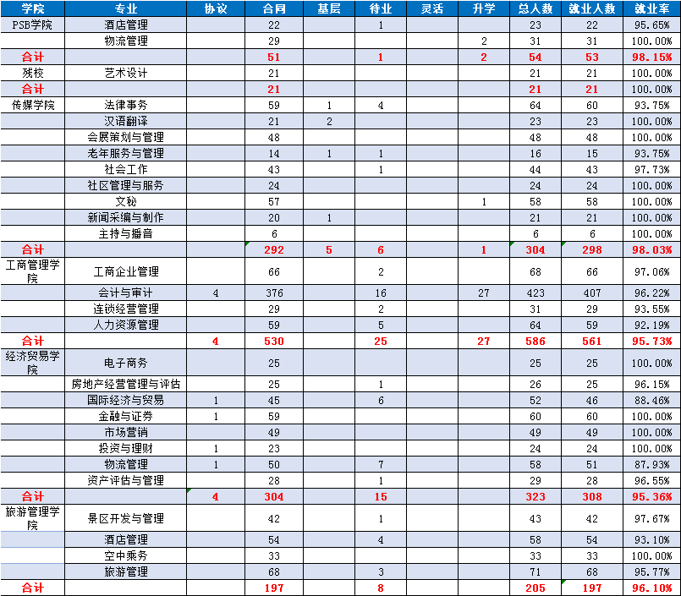
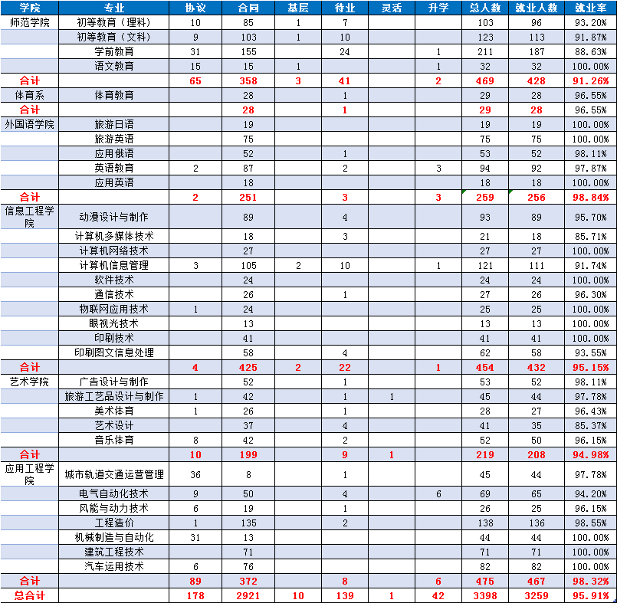
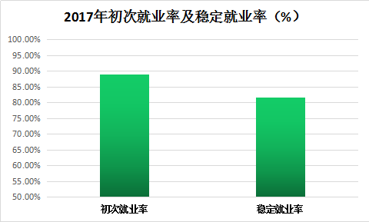
表2.
89.02%
81.60%

表3.
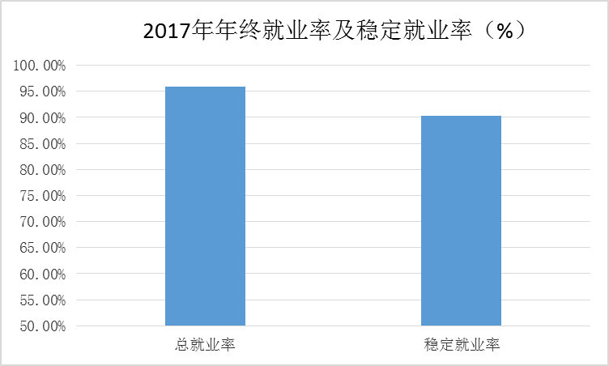
90.34%
95.91%

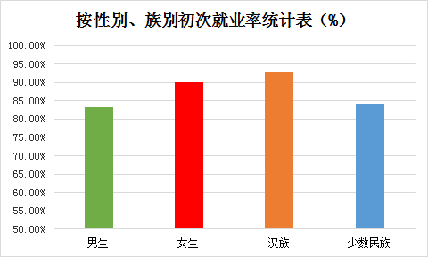
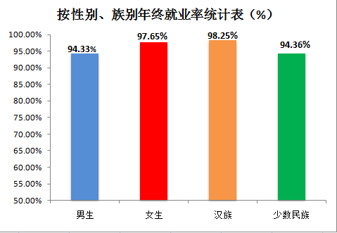
二、专业相关度分析
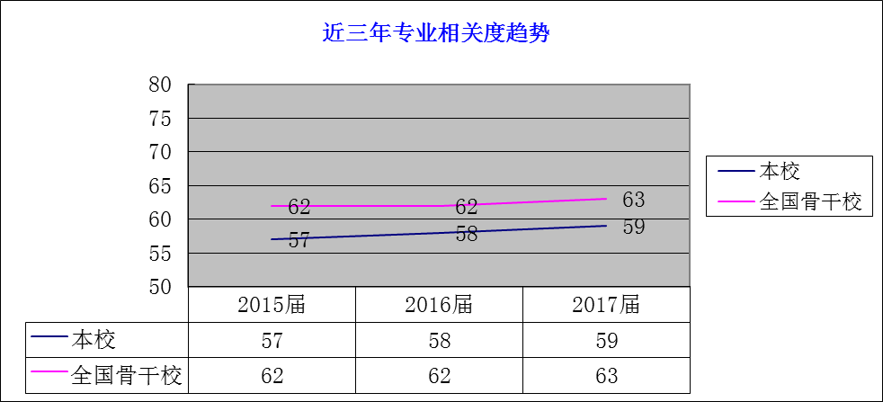
表4.

三、就业方式分析
表5.
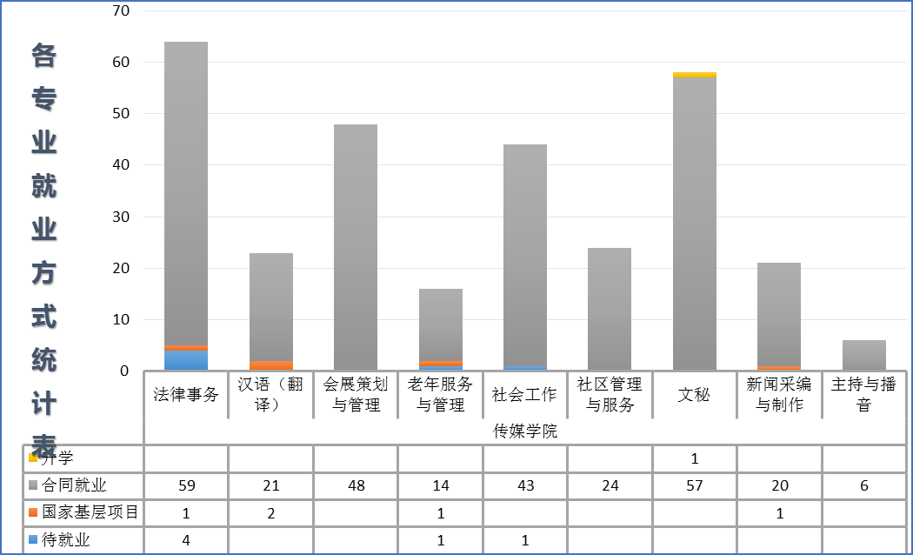

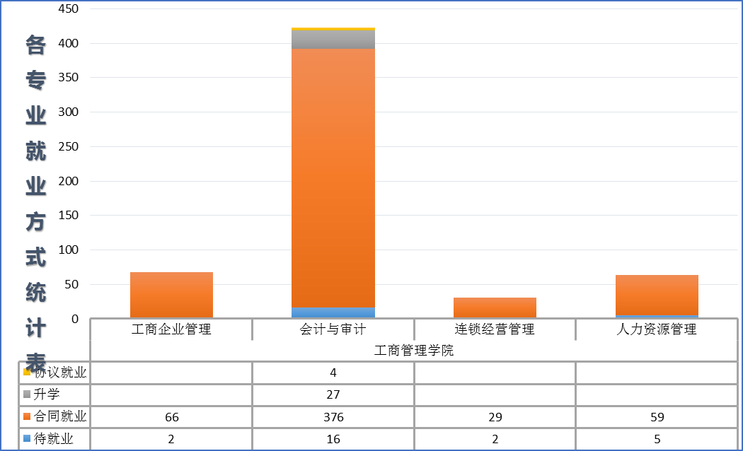

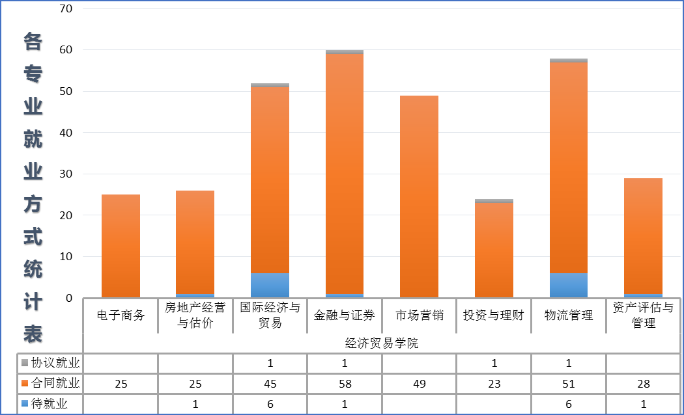

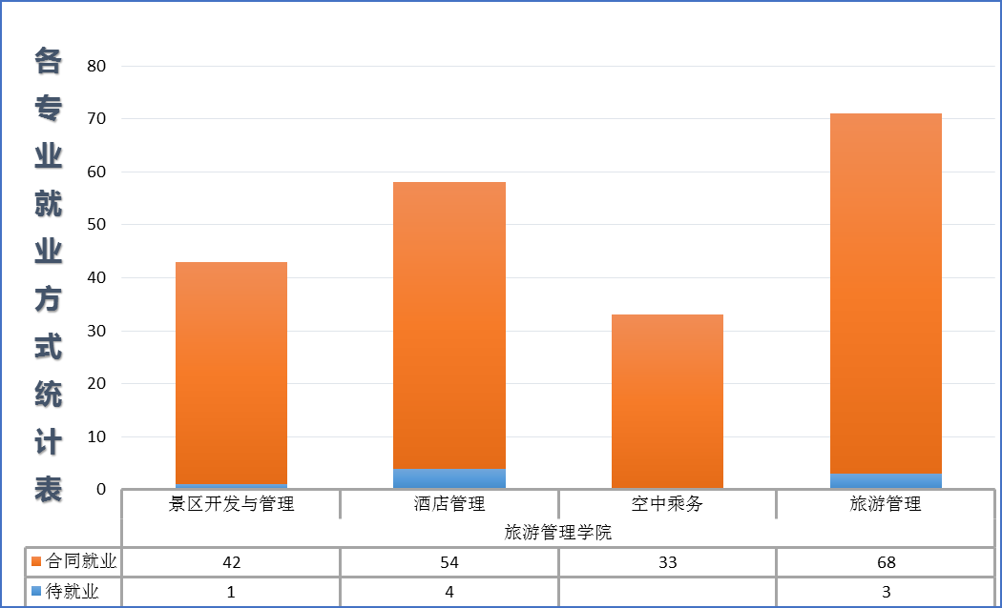

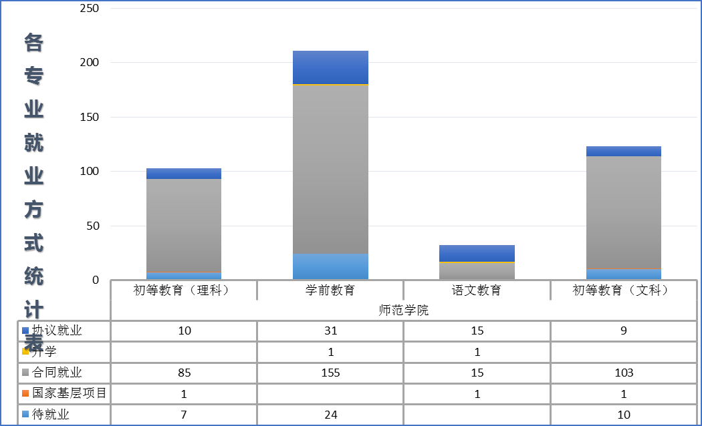

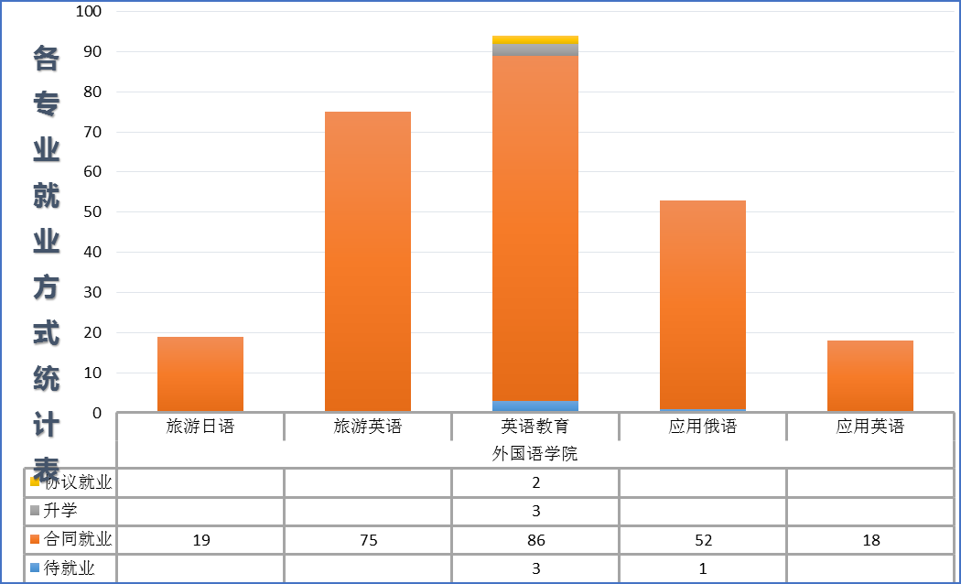

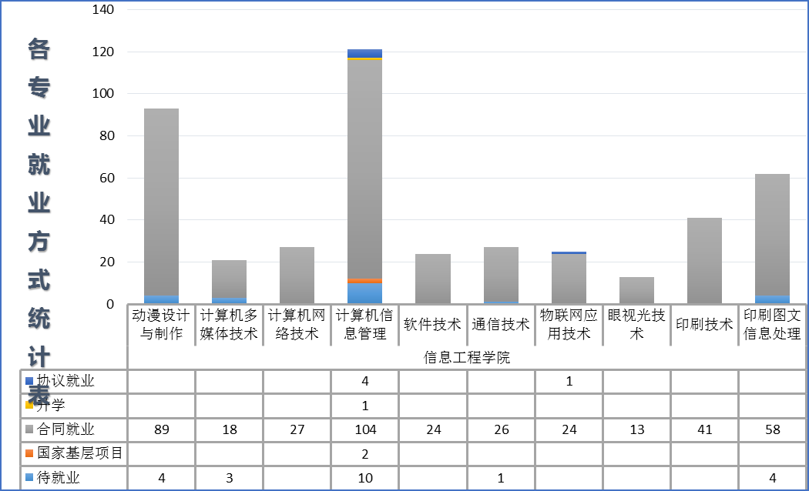

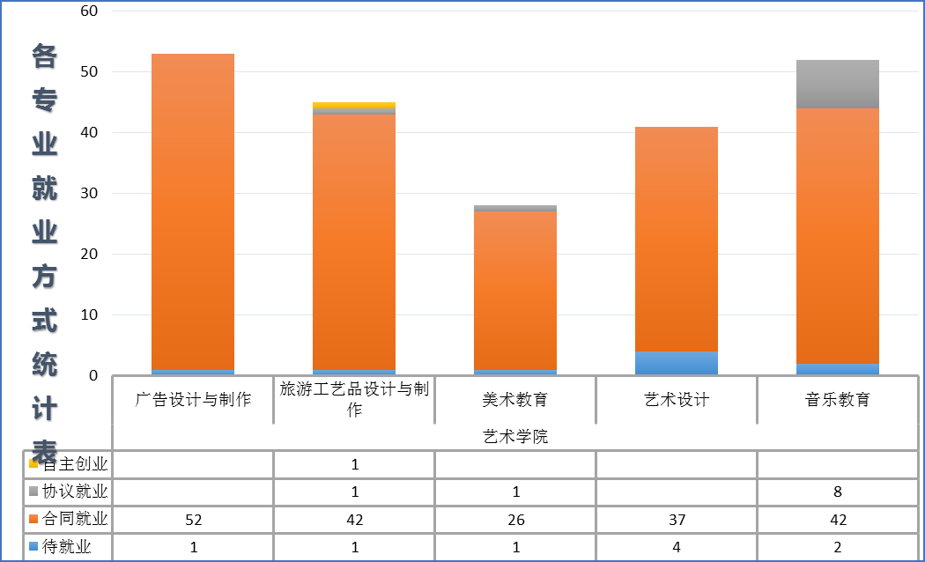

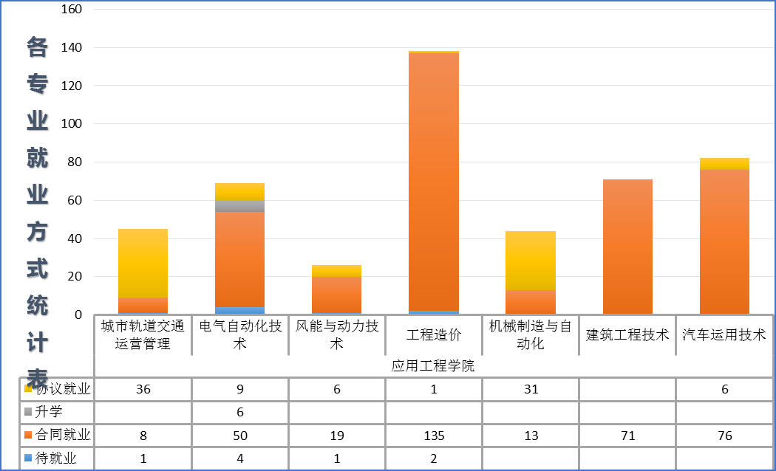

四、就业去向分析
表6.
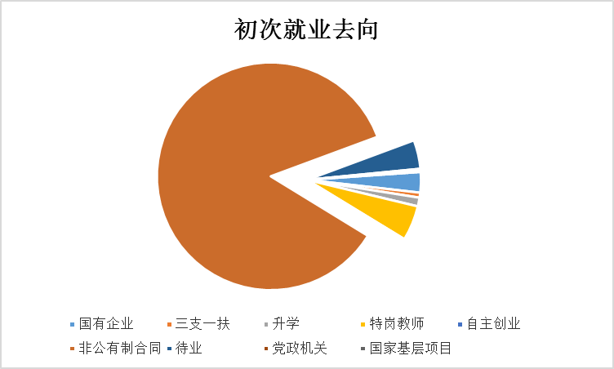

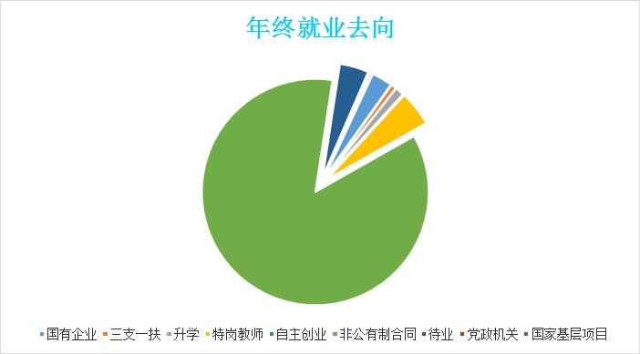

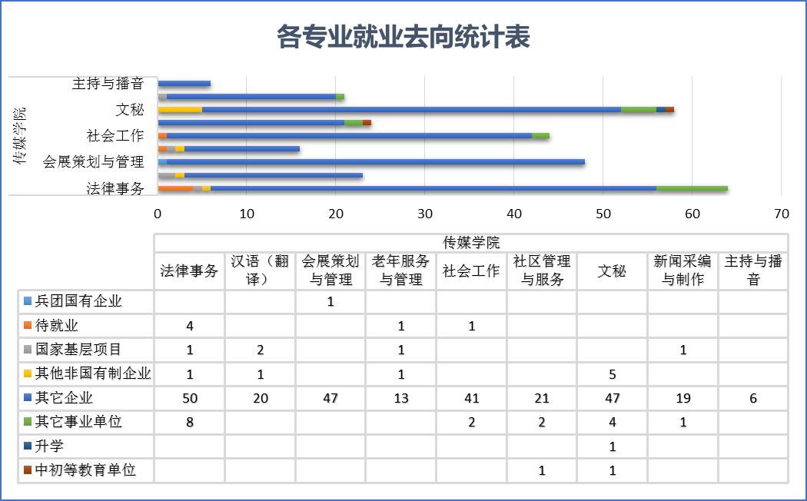

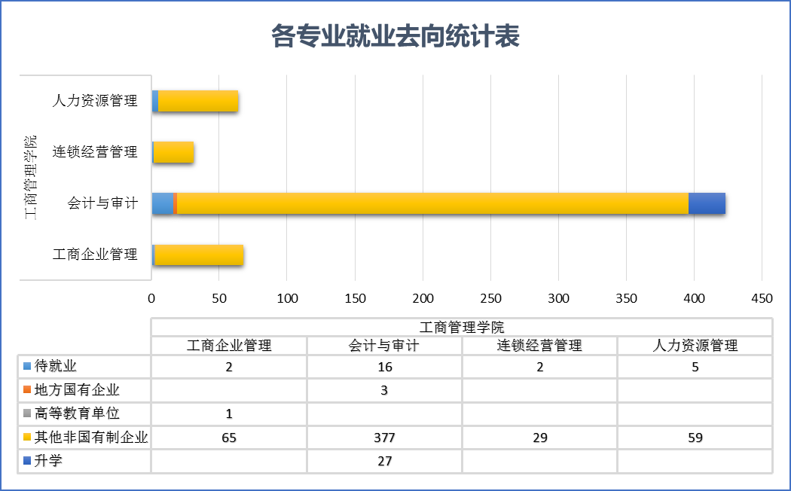

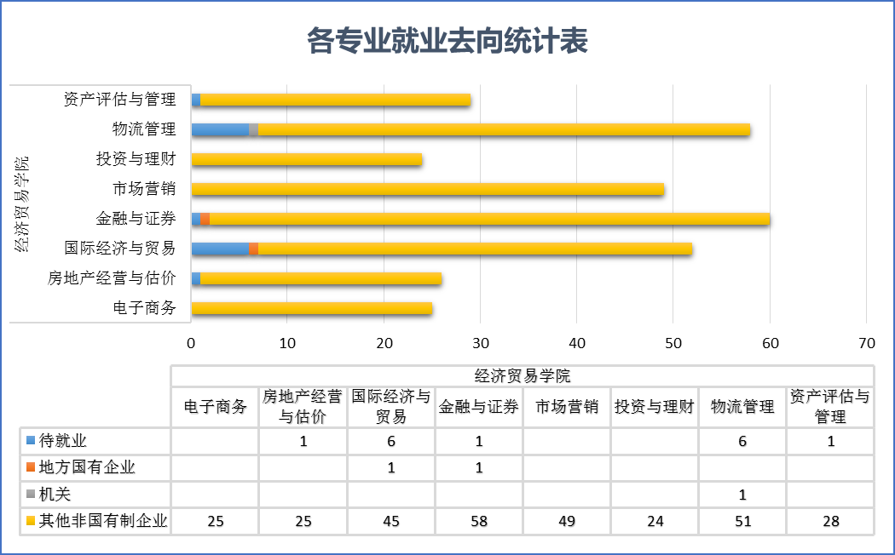

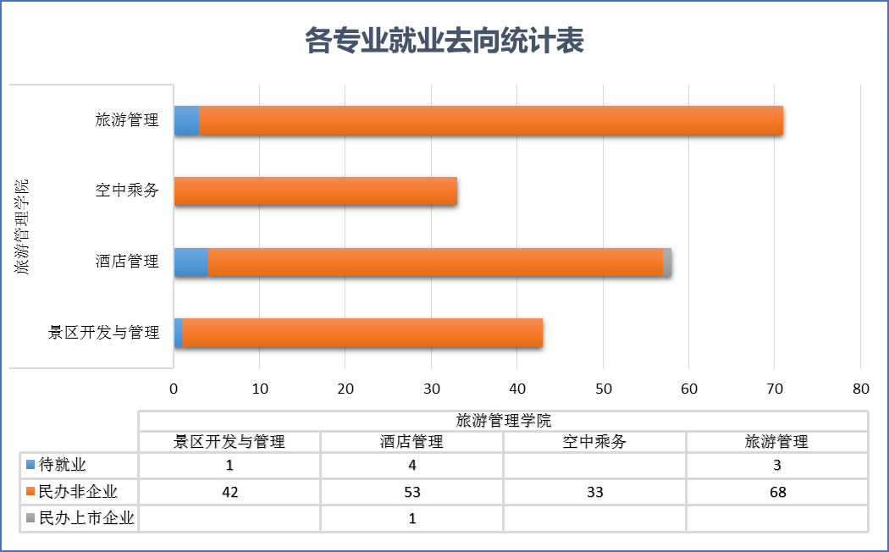

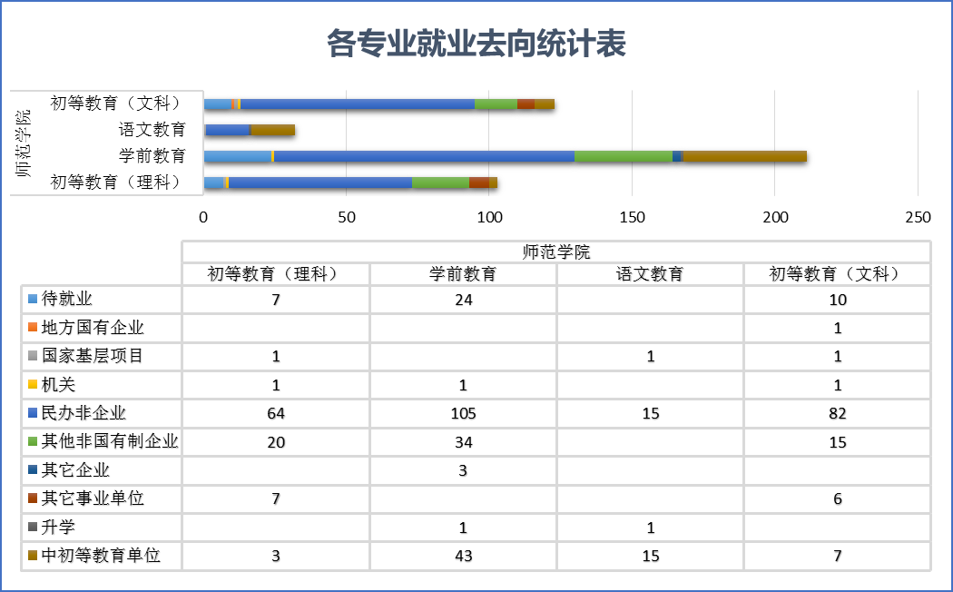

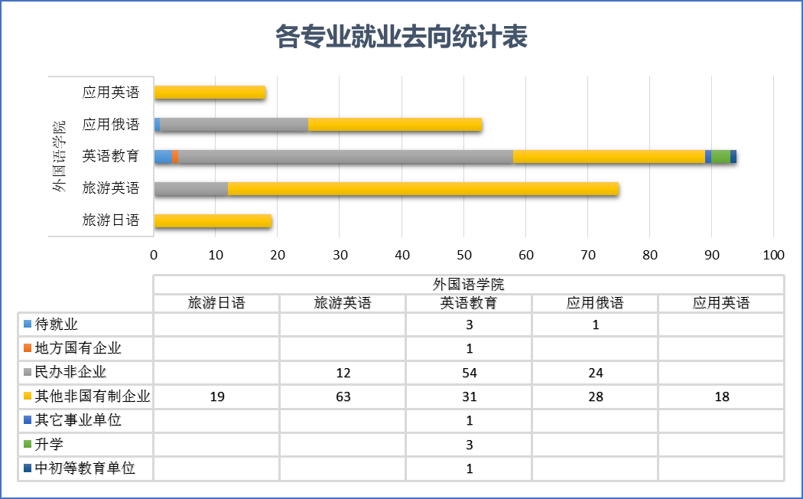

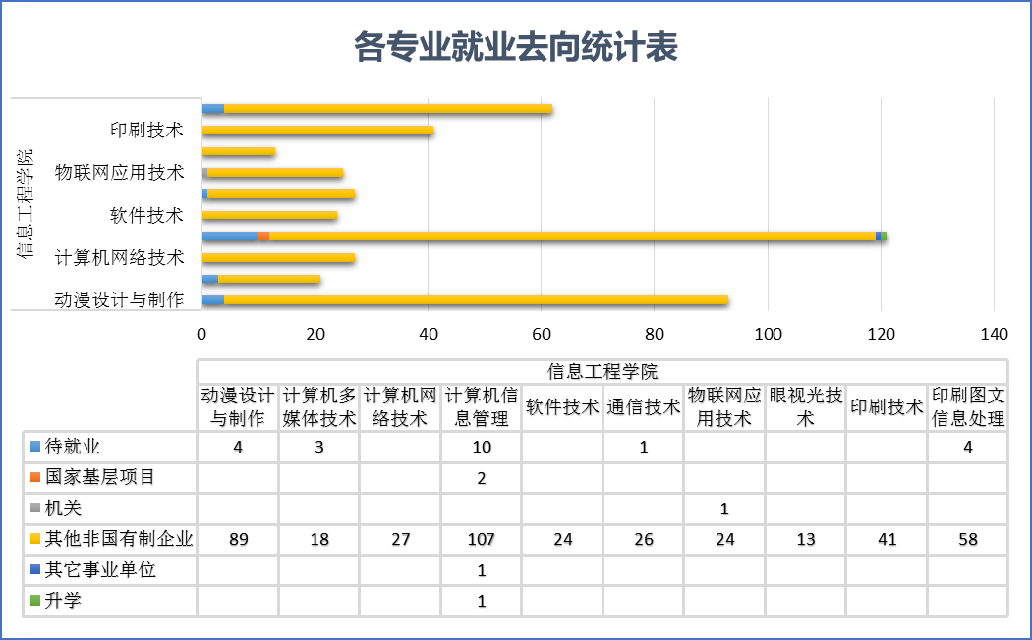

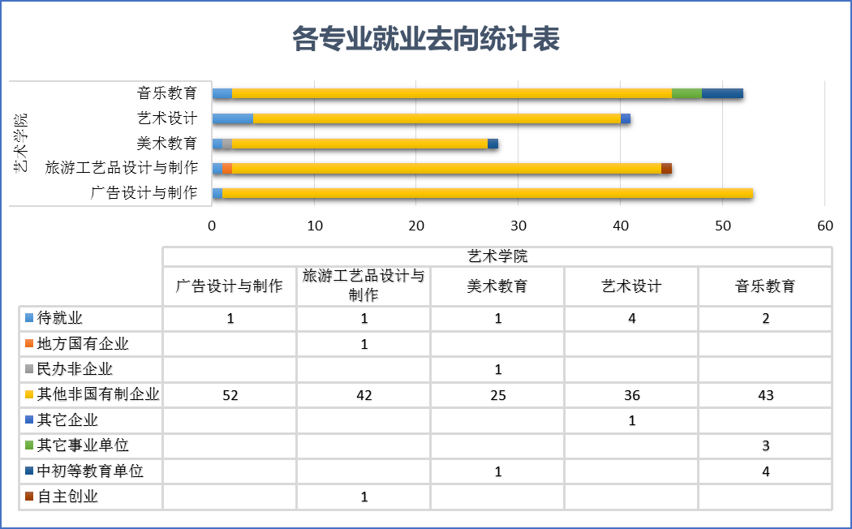

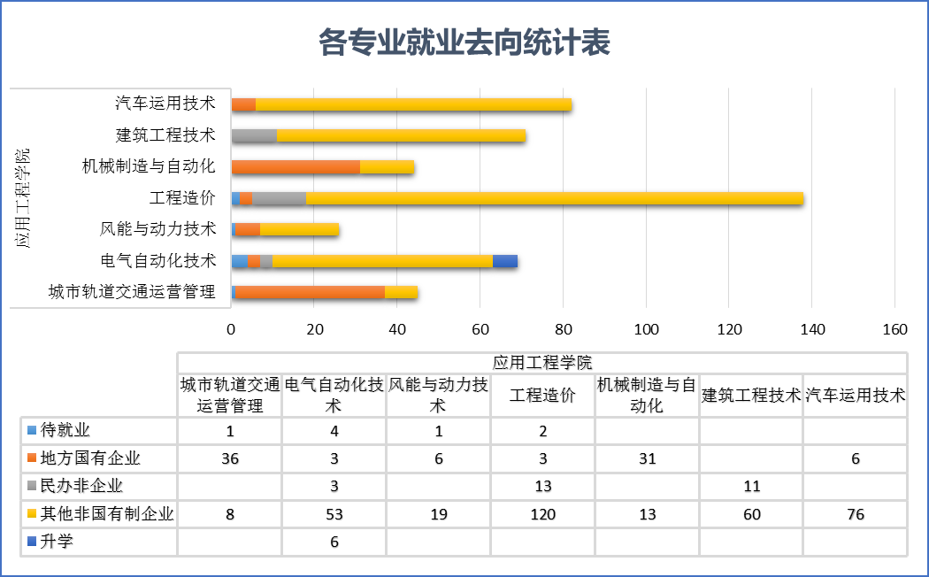

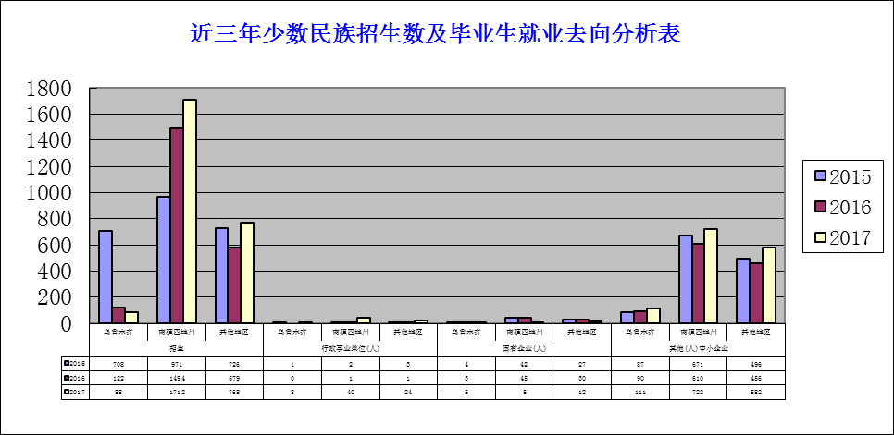

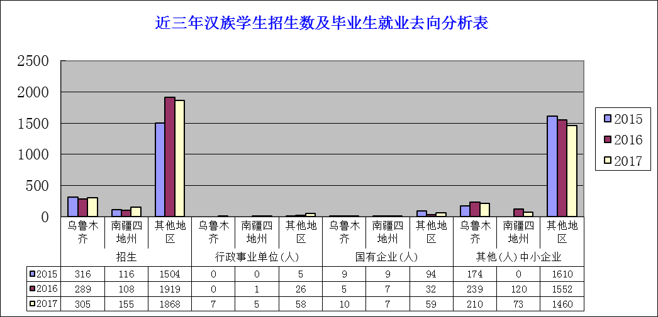

五、行业月收入分析
表7.
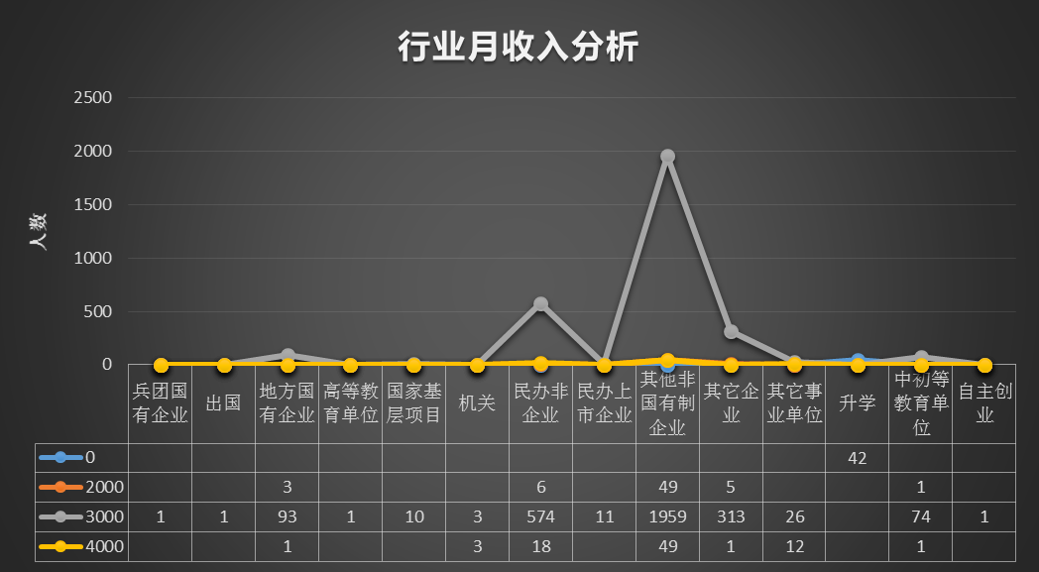

六、区域贡献度分析
表8.
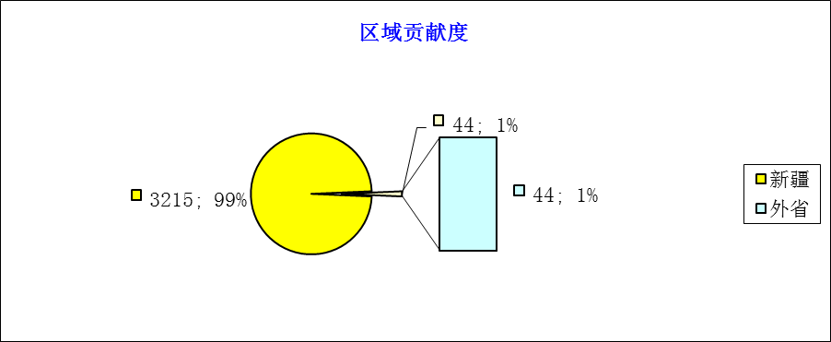

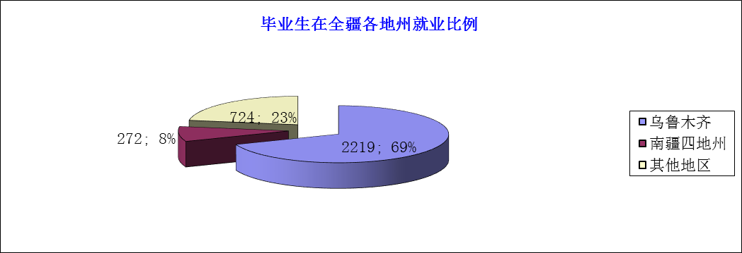

第六部分 未就业的毕业生情况

一、未就业毕业生的数量
截止2017年12月20日，2017届毕业生共有3398名毕业生，其中139名未就业。
二、未就业的原因
学生就业观念不同。一部分学生家庭经济较好，想找和自身专业相关、薪酬水平达到预期的工作，以致一直在寻找，而不急于就业；
一部分学生希望找到更稳定、更理想的职业，如考公务员、升学、出国、考特岗教师成为首选，他们毕业后会先不去就业，而是参加培训班或留在家里复习。
还有一部分学生对待遇及工作条件要求高，不愿意从基层做起，挑地段、挑待遇等，处理人际关系的能力差，难以适应社会需求。

表9.
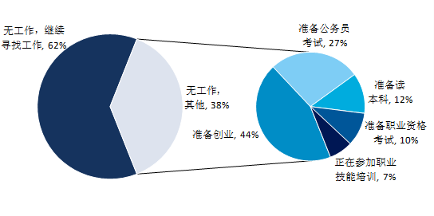
不同生源毕业生就业率变化趋势

少数民族生源毕业生就业率持续下降受学生就业观念和就业市场岗位需求的双重影响。少数民族大学生在就业市场的竞争中还处于劣势，本校应从区情出发，加强就业指导工作，为毕业生量身打造职业发展规划，使其掌握择业技巧，引导和转变毕业生的择业观念，培养自主就业和多元就业的意识，树立市场经济下“先就业、后择业、再创业”的新就业观；制定相应的促进少数民族就业的长效机制，鼓励少数民族学生以市场为导向，充分利用学校创业资源进行自主创业；另外，学校可根据教育部要求建立健全精准推送帮扶机制，充分利用“互联网+”就业新模式，不断丰富精准对接服务内容，实行“一生一策”动态管理，通过开展个性化辅导、精准岗位信息推送，做到精准帮扶，帮助他们尽快实现就业创业。

第七部分 对教育教学的反馈

乌鲁木齐职业大学高度重视就业对人才培养，特别是对教学、招生、专业设置的反馈与指导，始终以满足国家战略需求及区域经济发展需求为已任，加强研究就业市场的新问题、新情况，时刻关注社会各行业对人才需求的变化情况，根据社会需求实时调整招生计划、课程设置，建立了完善的就业、招生、培养的高效联动机制，不断调整招生计划、优化和调整专业结构、建立可持续发展的课程体系，不断提高人才培养的社会适应性和专业能力的社会契合度。

表10.

表11.

表12

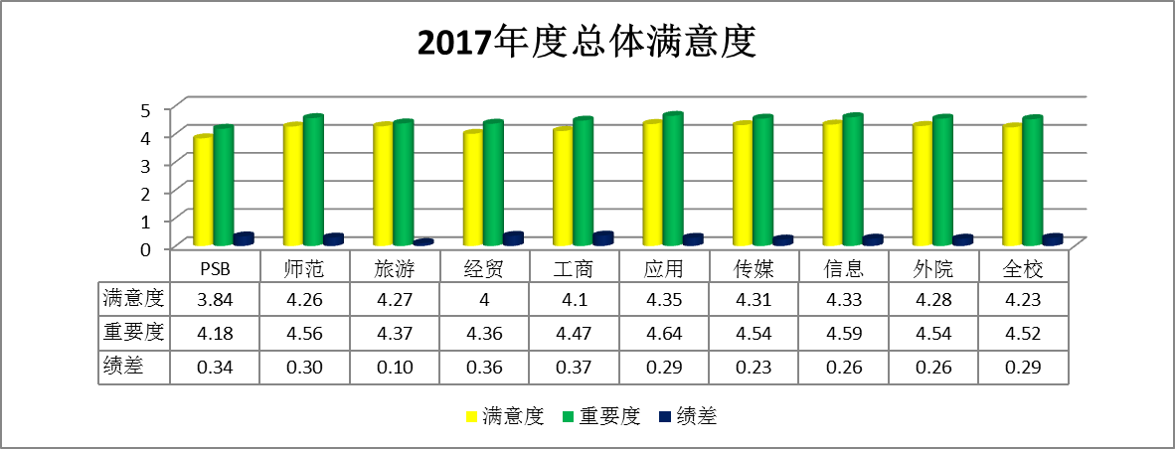

从各学院及全校总体满意度看：全校满意度均值为4.23，低于本次调查满意度均值的学院：PSB学院(3.84)、经贸学院(4)、工商管理学院(4.1)。绩差最大值为0.37,与SSI绩差≥1.5急需改进值相比较小。

表13.

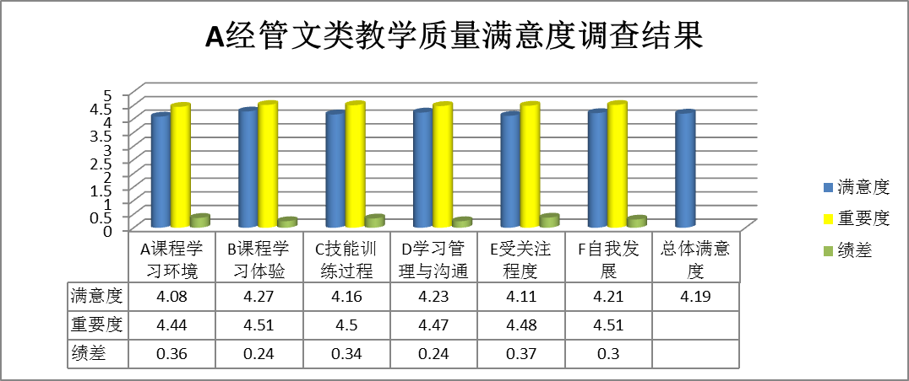
表14.

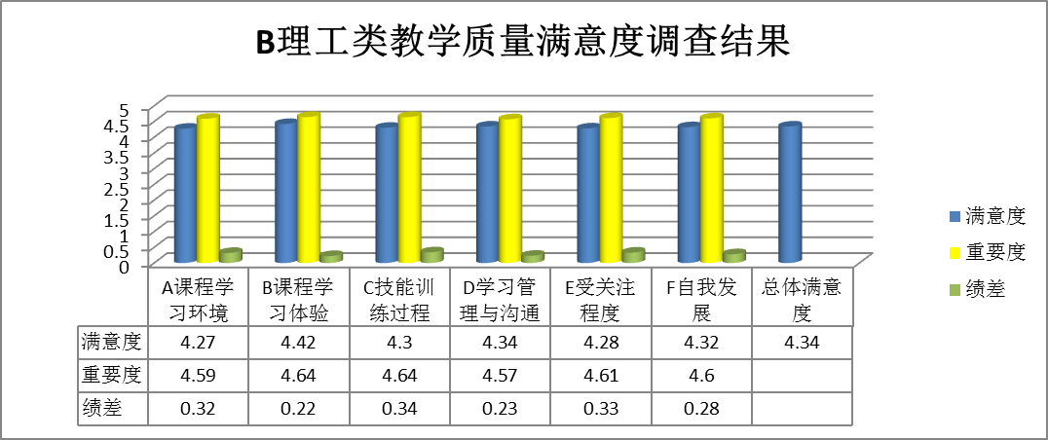
表15.

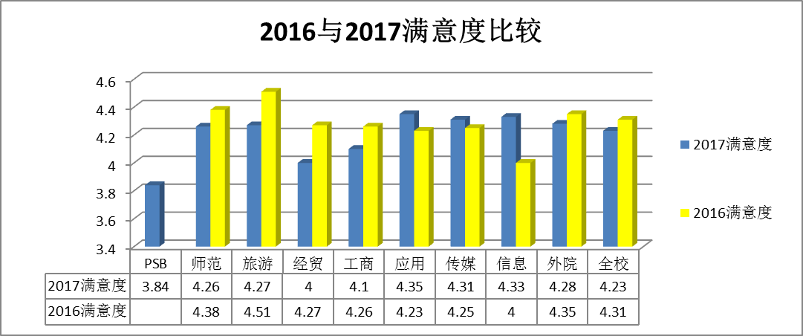
其中只有应用工程学院、传媒学院、信息工程学院三个学院满意度2017年高于2016年调查结果。全校满意度也有降低。
结 束 语

本次撰写的毕业生就业质量年度报告，对学校毕业生就业情况进行了详细的统计，我们将统计结果用于指导学校教育教学改革，调整专业设置和招生计划的安排等，实现招生、培养、就业三位一体的联动性。今后，我们将进一步充分认识高校毕业生就业工作的重要性、严峻性和复杂性，切实增强责任感和紧迫感，以更加坚定的决心、更加扎实的工作、更加有力的措施，坚持学生为本，努力提高毕业生就业创业竞争力，实现毕业生更加充分、更高质量的就业，鼓励更多毕业生自主创业。

